ДЕПАРТАМЕНТ ОБРАЗОВАНИЯ И НАУКИ ГОРОДА МОСКВЫ

ГОСУДАРСТВЕННОЕ АВТОНОМНОЕ ПРОФЕССИОНАЛЬНОЕ

ОБРАЗОВАТЕЛЬНОЕ УЧРЕЖДЕНИЕ Г. МОСКВЫ

«КОЛЛЕДЖ ПРЕДПРИНИМАТЕЛЬСТВА №11»

ЦЕНТР ИНФОРМАЦИОННО–КОММУНИКАЦИОННЫХ ТЕХНОЛОГИЙ

Допустить к защите

Заведующий отделением Центра ИКТ

ГАПОУ КП № 11

___________ Мамихин И.В.

« » мая 2023 г.

**ДИПЛОМНАЯ РАБОТА**

**Разработка информационного сайта для цветочного магазина "Цветочная поляна"**

по специальности: **09.02.07 Информационные системы и программирование**

|  |  |
| --- | --- |
| **Выполнил:**  студент группы ИСиП-35  Швидкой Руслан Нурикович    _______________________________  подпись | **Научный руководитель:**  преподаватель Центра ИКТ  Куплинова Елена Дмитриевна    _________________________________  подпись |

Москва 2023

**АННОТАЦИЯ**

Дипломная работа студента группы ИСиП-35 Швидкого Руслана Нуриковича на тему:Разработка информационного сайта для цветочного магазина "Цветочная поляна".

Научный руководитель: преподаватель ЦИКТ Куплина Елена Дмитриевна.

* Работа включает в себя 44 страницы, в составе:
* Титульный лист
* Аннотация
* Содержание
* Введение
* Четыре главы
* Заключение

Список используемых источников

Целью данной работы является разработка информационного сайта для цветочного магазина "Цветочная поляна".

Объектом исследования является процесс взаимодействия цветочного магазина "Цветочная поляна" с клиентами.

Предметом исследования являются информационно-коммуникационные технологии, используемые в процессе взаимодействия цветочного магазина "Цветочная поляна" с клиентами.

Задачами проекта являются создание удобной и простой в использовании платформы, которая позволит клиентам быстро и легко ознакомиться с ассортиментом цветов, оформить заказ и оплатить его онлайн,

**СОДЕРЖАНИЕ**

ВВЕДЕНИЕ 3

ГЛАВА 1 ПРОЕКТИРОВАНИЕ САЙТА ДЛЯ ЦВЕТОЧНОГО МАГАЗИНА «ЦВЕТОЧНАЯ ПОЛЯНА» 5

1.1 Анализ организации 5

1.2 Изучение основных требований к информационным сайтам для цветочных магазинов. 5

1.3 Проектирование Web-сайта 10

1.4 Выбор инструментов для реализации проекта 15

ГЛАВА 2 РЕАЛИЗАЦИЯ ВЕБ-САЙТА 22

2.1 Реализация сайта 22

2.2 Тестирование веб-сайта 28

2.3 Ввод в эксплуатацию 30

ГЛАВА 3 ЭКОНОМИЧЕСКОЕ ОБОСНОВАНИЕ РАЗРАБОТКИ САЙТА 33

ГЛАВА 4 ТЕХНИКА БЕЗОПАСНОСТИ РАБОЧЕГО МЕСТА 36

4.1 Требования охраны труда перед началом работы 36

4.2 Требования охраны труда в аварийных ситуациях 40

ЗАКЛЮЧЕНИЕ 42

СПИСОК ИСПОЛЬЗОВАННЫХ ИСТОЧНИКОВ 43

# ВВЕДЕНИЕ

На сегодняшний день создание информационных сайтов становится все более популярным. Это напрямую связано с тем, что с каждым днем все больше людей пользуются интернетом для поиска необходимой информации, товаров и услуг. В связи с этим, разработка информационного сайта для цветочного магазина является актуальной темой, которая позволит не только привлечь новых клиентов, но и упростить процесс заказа и доставки цветов для уже существующих.

Проблема, решаемая в дипломной работе, - низкая эффективность взаимодействия с клиентами в отсутствии оптимального веб-ресурса, низкое количество новых клиентов.

Целью данной работы является разработка информационного сайта для цветочного магазина "Цветочная поляна".

Задачами проекта являются создание удобной и простой в использовании платформы, которая позволит клиентам быстро и легко ознакомиться с ассортиментом цветов, оформить заказ и оплатить его онлайн, а также:

* Анализ конкурентов и их сайтов для определения основных требований к информационному сайту «Цветочной поляны».
* Изучение основных требований к информационным сайтам для цветочных магазинов.
* Определение целей и задач, которые должен решать информационный сайт «Цветочной поляны».
* Разработка структуры и дизайна информационного сайта для «Цветочной поляны».
* Создание контента для информационного сайта, включая описание услуг, товаров, акций и других материалов.
* Тестирование и оптимизация работы информационного сайта для достижения максимальной эффективности.
* Разработка стратегии продвижения информационного сайта и его продвижение в сети Интернет.
* Оценка эффективности информационного сайта и его влияния на бизнес-показатели «Цветочной поляны».
* Анализ результатов и выводы о том, насколько успешной оказалась разработка информационного сайта для «Цветочной поляны».

В результате выполнения данной работы мы получим полноценный информационный сайт, который будет соответствовать современным требованиям и стандартам, а также удовлетворять потребности клиентов магазина "Цветочная поляна" в удобном и быстром заказе цветов.

# ГЛАВА 1 ПРОЕКТИРОВАНИЕ САЙТА ДЛЯ ЦВЕТОЧНОГО МАГАЗИНА «ЦВЕТОЧНАЯ ПОЛЯНА»

### 1.1 Анализ организации

Организация "Цветочная поляна" является цветочным магазином, специализирующимся на продаже цветов, букетов и других цветочных композиций. Магазин расположен в центральной части города и предлагает широкий ассортимент цветов и услуг, связанных с их продажей и доставкой.

Однако, в настоящее время организация не имеет собственного информационного сайта, что может привести к упущению возможностей для привлечения клиентов и увеличения продаж. Разработка информационного сайта для "Цветочной поляны" может стать эффективным инструментом для увеличения узнаваемости магазина и привлечения новых клиентов.

Для проведения анализа были проанализированы сайты конкурентов, таких как "Цветы и компании", "Цветочный мир" и "Открытый цветочный рынок". Было выявлено, что большинство сайтов конкурентов имеют удобный интерфейс, хорошо организованную навигацию, а также предлагают широкий ассортимент цветов и услуг. Кроме того, многие из них предлагают возможность заказа цветов онлайн и доставку в удобное для клиента время.

Основными этапами разработки информационного сайта для "Цветочной поляны" являются: определение целей и задач сайта, разработка дизайна и структуры сайта, наполнение сайта контентом, тестирование и запуск сайта, а также его продвижение.

Таким образом, разработка информационного сайта для "Цветочной поляны" является важным шагом в развитии бизнеса, который позволит привлечь новых клиентов и увеличить продажи.

### 1.2 Изучение основных требований к информационным сайтам для цветочных магазинов.

Cписок основных требований к информационным сайтам для цветочных магазинов, в частности для "Цветочной поляны":

1. Удобный и интуитивно понятный интерфейс, который позволяет пользователям легко и быстро находить необходимую информацию.

Пожалуй, самый простой способ сделать дизайн интуитивно понятный — это придерживаться принципа знакомого. Если подумать, многие из хорошо продуманных и интуитивно понятных интерфейсов — это лишь метафоры. Это означает, что эти интерфейсы являются почти цифровыми копиями того, что существует в материальном мире.

Можно использовать способ сделавший интерфейс более знакомым пользователю — задействовать в его макете и структуре универсальные паттерны. Вы можете распространять элементы и контент так, как этого ожидают люди, используя аналогичный продукт.

2. Наличие каталога товаров с подробным описанием и фотографиями, чтобы клиенты могли сделать правильный выбор и оценить качество продукции.

Основные характерные черты хорошего каталога – функциональность и информативность.  Наша задача – помочь посетителю сайта бегло отыскать нужный товар среди десятков единиц. Для этого потребуется реализовать необходимые функции, тщательно продумать список товарных категорий и проработать каждый элемент.

3. Возможность заказа цветов и букетов онлайн, чтобы клиенты могли быстро и удобно оформить заказ и получить доставку в удобное для них время.

4. Наличие информации о ценах и условиях доставки, чтобы клиенты могли сделать расчет стоимости своего заказа и выбрать удобный способ доставки.

Блок о продукте и услуге. Короткое описание товаров или услуг – это объяснить, что продаем; показать товар, если для покупателей важно его увидеть, так же чем отличается продукт от аналогов конкурентов; рассказать, какие услуги или товары можно купить на сайте; какой производитель данной продукции; какую пользу несет.

5. Наличие отзывов клиентов, которые помогут новым клиентам оценить качество работы магазина и принять решение о покупке.

Наличие отзывов может увеличить доверие к магазину и убедить клиентов сделать покупку. Кроме того, наличие отзывов может улучшить рейтинг магазина в поисковых системах, что может привести к большему количеству посетителей и покупателей. Однако, важно убедиться, что отзывы являются реальными и не поддельными, и что магазин реагирует на отзывы и улучшает свою работу в соответствии с обратной связью от клиентов.

6. Наличие раздела "Акции и скидки", где клиенты могут узнать о текущих акциях и специальных предложениях магазина.

В этом разделе клиенты могут узнать о текущих акциях и специальных предложениях магазина, которые могут помочь им сэкономить деньги на покупке товаров. Кроме того, наличие такого раздела может привлечь больше клиентов на сайт магазина, так как многие люди ищут специальные предложения и скидки перед тем, как сделать покупку. Однако, важно убедиться, что информация в разделе "Акции и скидки" регулярно обновляется и соответствует действительности, чтобы избежать разочарования клиентов и сохранить их доверие к магазину.

7. Наличие контактной информации, включая адрес, телефон и электронную почту, чтобы клиенты могли связаться с магазином в случае возникновения вопросов или проблем.

Наличие контактной информации, включая адрес, телефон и электронную почту, на сайте магазина очень важно для клиентов. Эта информация помогает клиентам связаться с магазином в случае возникновения вопросов или проблем, таких как задержка в доставке, несоответствие заказанного товара и т.д. Кроме того, наличие контактной информации может помочь убедить клиентов в надежности магазина и повысить доверие к нему. Важно также, чтобы контактная информация была легко доступна на сайте и была актуальной, чтобы клиенты могли связаться с магазином в любое время и получить быстрый ответ на свой запрос.

8. Наличие раздела "О нас", где клиенты могут узнать о истории магазина, его миссии и ценностях. Блок о компании, где текст на странице должен включать: Сферу деятельности компании; Представленные товары или услуги; Условия сотрудничества; Ситуации, в которых поможет компания;

Преимущества перед конкурентами; чем занимается? С кем сотрудничает? Сколько лет компания занимаются этой деятельностью?

9. Адаптивный дизайн, который позволяет сайту корректно отображаться на всех устройствах, включая мобильные телефоны и планшеты.

Адаптивный дизайн сайта, который позволяет корректно отображаться на всех устройствах, включая мобильные телефоны и планшеты, является очень важным для магазина. С каждым годом растет число пользователей, которые используют мобильные устройства для доступа в интернет, и если сайт не отображается корректно на мобильных устройствах, это может привести к потере клиентов и снижению продаж. Адаптивный дизайн позволяет сайту автоматически изменять свой размер и расположение элементов в зависимости от размера экрана устройства, на котором он открывается. Это обеспечивает удобство использования сайта для клиентов и повышает вероятность того, что они останутся на сайте и сделают покупку.

10. Быстрая загрузка сайта, чтобы клиенты не уходили из-за долгой загрузки страниц и не переходили к конкурентам.

Если сайт загружается слишком долго, это может привести к тому, что клиенты уйдут с сайта и перейдут к конкурентам, что может негативно сказаться на продажах. Быстрая загрузка сайта обеспечивает удобство использования сайта для клиентов и повышает вероятность того, что они останутся на сайте и сделают покупку. Некоторые из способов ускорения загрузки сайта включают оптимизацию изображений, минимизацию кода и использование кэширования. Важно также тестировать скорость загрузки сайта и оптимизировать его для максимально быстрой загрузки на всех устройствах.

Сайт должен иметь несколько требований для пользования пользователя и администратора:

1. Правильно размещение информации. На главной странице сайта будет размещена информация о выборе услуги для привлечения внимания клиентов. Элементы сайта, на которых должна размещаться информация для пользователей о деятельности компании, условиях покупки, доставки или оплаты и прочее. Так же читабельные шрифты, яркие заголовки, грамотно расставленные интервалы.

2. Удобное осуществление навигации по сайту – переход между страницами разных услуг. Понятность – чтобы все составляющие меню или пользовательского интерфейса хорошо просматривались и были понятны любому на интуитивном уровне. Доступность – на каждой странице должны присутствовать проработанные элементы. Каждый посетитель сможет перейти из любого раздела туда, куда он хочет

3. Дизайн-сайта. Дизайн должен выглядит вполне грамотным и стильным. Цвет и размер шрифта на сайте должен быть оптимальным, не раздражающим глазам. Цвет ссылок будет отличаться от основного фона. Пользователь будет видеть, что перед ним находится ссылка. Так же преимущества: высокое быстродействие, удобная навигация, фокус на контенте, экономия времени на разработке, быстрое масштабирование

4. Масштабируемость. Сайт будет одинаково хорошо смотреться как на маленьких, так и на больших с разным разрешением мониторах. Сократить время загрузки страницы, количество ошибок, время на внесение изменений, в результате уровень продаж повышаются. Архитектура. Один из важнейших компонентов масштабируемости web-сервиса. Устойчивый дизайн кода. Качество кода также существенно влияет на масштабируемость.

5. Выполнять вход на сайт как зарегистрированный пользователь для возможности просмотра информации или добавления/редактирования содержимого сайта.

Система управления сайтом должна позволять множество функций, чтобы обеспечить удобство и эффективность работы с сайтом. Вот некоторые из основных функций, которые должна предоставлять система управления сайтом:

1. Редактирование контента: система управления сайтом должна позволять редактировать текст, изображения и другой контент на сайте.

2. Добавление новых страниц: система управления сайтом должна позволять создавать новые страницы на сайте и добавлять их в меню навигации.

3. Управление пользователями: система управления сайтом должна позволять управлять пользователями сайта, например, создавать новых пользователей, назначать им роли и права доступа.

4. Аналитика сайта: система управления сайтом должна позволять собирать и анализировать данные о посещении сайта, например, количество посетителей, время нахождения на сайте и т.д.

5. SEO оптимизация: система управления сайтом должна позволять оптимизировать сайт для поисковых систем, например, добавлять метатеги, оптимизировать заголовки страниц и т.д.

6. Интеграция социальных сетей: система управления сайтом должна позволять интегрировать сайт с социальными сетями, например, добавлять кнопки для публикации контента в социальных сетях.

7. Безопасность: система управления сайтом должна обеспечивать безопасность сайта, например, защищать его от взлома и злоупотреблений.

### 1.3 Проектирование Web-сайта

При встрече с заказчиком были выявлены и корректно сформулированы требования, которые необходимо выполнить, были разделены на функциональные и нефункциональные. Функциональные требования объясняют, что должно быть реализовано, и описывают всевозможные взаимодействия пользователя с программой, продуктом. Нефункциональные требования поясняют работу программу, какими характеристиками и свойствами должна обладать. Так же реализация простого и удобного интерфейса навигации по сайту и его структуре разделов и подразделов.

Проектирование веб-сайта - это процесс создания концепции, структуры и дизайна сайта. Этот процесс, включает в себя следующие шаги:

1. Определение целей и задач сайта: перед началом проектирования необходимо определить, какие цели и задачи должен решать сайт, например, продажа товаров или услуг, информирование о компании или создание сообщества пользователей.

2. Анализ аудитории: необходимо провести анализ целевой аудитории, определить, кто они, что они ожидают от сайта, а так же они будут использовать его.

3. Создание структуры сайта: на основе целей и задач сайта, а также анализа аудитории, необходимо создать структуру сайта, определить, какие разделы и страницы будут на сайте и как они будут связаны между собой.

4. Разработка дизайна сайта: дизайн сайта должен соответствовать его целям и задачам, а также ожиданиям аудитории. Необходимо определить цветовую схему, типографию, стиль изображений и другие элементы дизайна.

5. Создание контента: контент должен соответствовать целям и задачам сайта, а также ожиданиям аудитории. Необходимо создать уникальный и качественный контент для каждой страницы сайта.

6. Разработка функциональности: в зависимости от целей и задач сайта, необходимо разработать функциональность, которая позволит пользователям выполнить нужные действия на сайте, например, сделать заказ, оставить комментарий или подписаться на рассылку.

7. Тестирование и запуск: перед запуском сайта необходимо провести тестирование, чтобы убедиться, что все функции работают корректно, и нет ошибок. После тестирования можно запустить сайт и начать его продвижение.

8. Обновление сайта, наполнение новыми материалами, полезными для посетителей.

Средства обратной связи – является ключевым инструментом для улучшения качества коммуникации между людьми. Будет иметь такие средства обратной связи, как форма отправки сообщения с сайта на адрес электронной почты. Ее применение актуально для всех сфер жизнедеятельности. Процесс обратной связи помогает улучшить качество обучения, повысить эффективность рабочего процесса, сделать переоценку ценностей в личной жизни.

Обновление сайта. Обновление должно происходить, потому что:

1. Посетители будут получать свежую информацию (свежие публикации всегда привлекают внимание покупателей, а также лучше воспринимаются поисковыми сервисами);

2. Посетители будут видеть, что сайт работает;

3. Свежий сайт формирует лучший имидж.

4. Материал, дополненный изображениями (слайдами, скриншотами, фотографиями, схемами), всегда воспринимается легче и интереснее, а значит, дольше удерживает внимание клиентов.

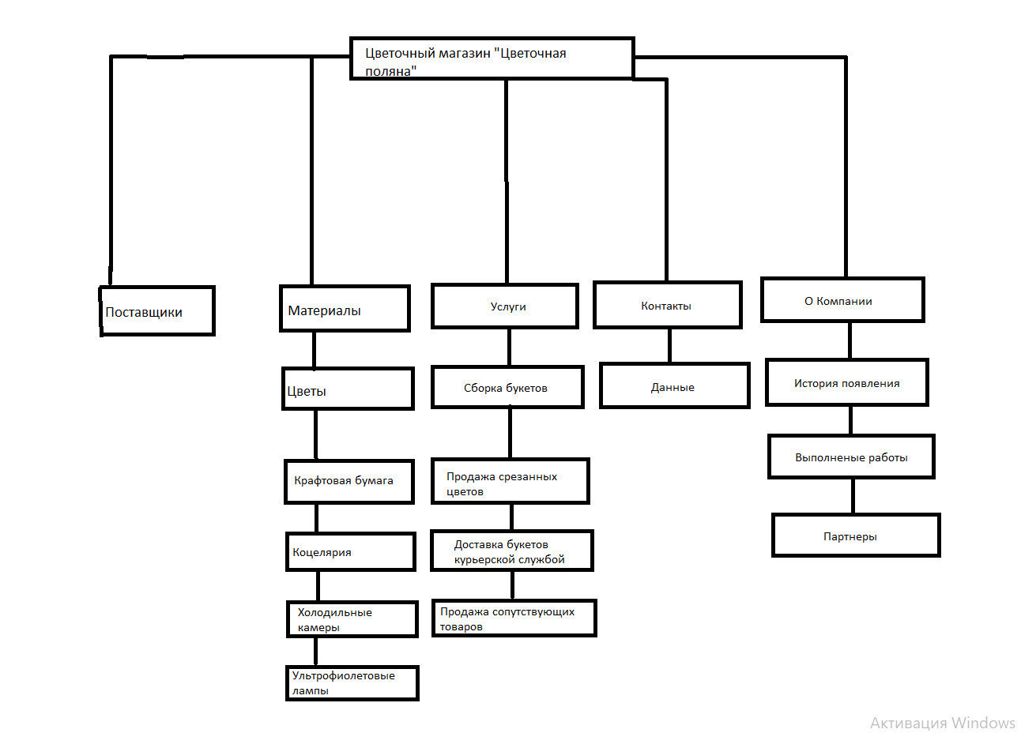

Рисунок 1 - Структура сайта

Сайт должен обновляться со стороны заказчика. После запуска сайта исполнитель передает все права заказчику, объяснив сотрудникам, которые будут заниматься обновлением, принципы работы сайта и его обновления. В случае усовершенствования сайта или добавление новых модулей заказчик может вновь обратиться к услугам исполнителя.

Web-сайт должен содержать логотип и фирменные цвета компании, цвета представлены на рисунке 2:



Рисунок 2 - Палитра цветов сайта

Первые впечатление о любом объекте окружающего мира формируется при оценивание его внешнего вида. При этом человек как правило обращает свое внимание на цвет, комплекс оттенков, палитру красок. На подсознательном уровне возникает мысль: «нравится — не нравится».

Таким же образом пользователь воспринимает дизайн сайта и принимает решение остаться на нем, если красочная гамма благоприятна для глаз. Негативные ассоциации вызовут желание закрыть страницу, а позитивные — подробнее ознакомиться с контентом.

Поэтому для привлечения внимания пользователей важно правильно комбинировать цвета, подбирать более спокойные и теплые оттенки. Такой подход станет вдохновителем для изучения сайта и совершения целевых действий.

Продуманный и целостный дизайн поможет создать несколько красок, объединенных в цветовую схему. Они же сделают работу на сайте удобнее, быстрее и проще.

Обычно веб-мастера применяют готовое решение, исходя из фирменного стиля. Если же такого варианта нет, схему создают самостоятельно. При этом лучше ориентироваться на прототип, который поможет рассчитать нужное количество оттенков.

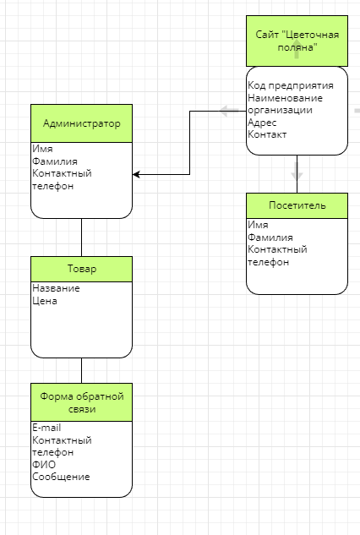

Рисунок 3 – ER-диаграмма данных сайта

Таблица «Сайт” Цветочная поляна”» состоит из столбцов: Код предприятия, наименование организации, адрес и контакты.

Таблица «Администратор» состоит из столбцов: Имя, фамилия, контактный телефон.

Таблица «Посетитель» состоит из столбцов: Имя, фамилия, контактный телефон.

Таблица «Товар» состоит из столбцов: Название, цена,

Таблица «Форма обратной связи» состоит из столбцов: E-mail, контактный телефон, ФИО, сообщение.

### 1.4 Выбор инструментов для реализации проекта

Выбор инструментов для реализации проекта при создании любого сайта начинается с разработки дизайна, который должен быть уникальным и соответствовать выбранной тематике. Программное обеспечение Framework значительно упрощает процесс веб-разработки. В этом программном обеспечении есть библиотеки, которые помогают создавать все аспекты веб-сайта.

Сайт будет разработан на платформе Visual Studio Code с возможностью самостоятельно вносить изменения (редактировать) в структуру и содержимое сайта. Дизайн должен быть в строгих и мягких тонах. Дизайн сайта должен быть выполнен на языке HTML, CSS. Интерфейс должен быть интуитивно понятен, как и навигация по сайту должна быть максимально простой.

Инструменты веб-разработки могут изменить способ создания и дизайна веб-сайтов.

При выборе инструментов были учтены следующие критерии:

1. Возможность при возникновении в будущем необходимости расширения функционала системы.

2. Удобство администрирования.

3. Полезная информация интересная клиентам.

4. Быстрая загружаемость и доступность все время.

В клиентской части используются такие средства как:

Visual Code– это один из наиболее популярных редакторов кода, разработанный корпорацией Microsoft. Он распространяется в бесплатном доступе и поддерживается всеми актуальными операционными системами: Windows, Linux и macOS. VS Code представляет собой стандартный текстовый редактор с возможностью подключения разных плагинов, что дает возможность работать со всевозможными языками программирования для разработки любого IT-продукта.

Преимущества:

1. Множество настроек (как всей программы, так и интерфейса);

2. Расширяемая библиотека дополнений и готовых решений;

3. Мультифункциональность (редактор поддерживает почти все языки, используемые для создания приложений).

Недостатки:

1. Высокая сложность освоения для начинающих;

2. Плагин разработан сообществом. Следовательно, нет никаких гарантий, что он всегда будет работать качественно.

Следующим этапом является верстка страниц и отдельных частей сайта:

HTML – не является языком программирования; это язык разметки, и используется, чтобы сообщать браузеру, как отображать веб-страницы, которые мы посещаем. Он может быть сложным или простым, в зависимости от того, как хочет веб-дизайнер. HTML состоит из ряда элементов, которые вы используете, чтобы вкладывать или оборачивать различные части контента, чтобы заставить контент отображаться или действовать определённым образом. Ограждающие теги могут сделать слово или изображение ссылкой на что-то ещё, могут сделать слова курсивом, сделать шрифт больше или меньше и так далее;

CSS (каскадные таблицы стилей) – как и HTML, CSS на самом деле не является языком программирования. Он не является языком разметки — это язык таблицы стилей. Это означает, что он позволяет применять стили выборочно к элементам в документах HTML. Преимущественно используется как средство оформления внешнего вида веб-страниц, написанных с помощью языков разметки HTML и XHTML, но может также применяться к любым XML-документам;

JavaScript – позволяет применять сложные вещи на странице — каждый раз, когда в сети происходит что-то большее, чем просто ее статическое состояние — восстановление состояния накопления, или интерактивных карт, или анимация 2D/3D графики, или прокрутка видео в проигрывателе, и т.д. — можно быть уверенным, что скорее всего, не обошлось без JavaScript. В браузере для JavaScript доступно всё, что связано с манипулированием веб-страницами, взаимодействием с пользователем и веб-сервером.

Sql Server - язык структурированных запросов. Используется в данной работе для создания SQL-запросов, которые обеспечивают быстрый выбор нужных данных из таблиц, удаление, изменение и обновление данных в таблицах, хранящихся в реляционной БД. SQL – это универсальный язык, который не имеет аналогов. Он дает возможность пользователям получать доступ к данным в системах управления реляционными базами данных. Описывать данные, определять данные в базе данных и управлять ими, встраивать запросы в другие языки с использованием модулей SQL, библиотек, а также прекомпиляторов, создавать и удалять базы данных и таблицы, создавать в базе данных представления, хранимые процедуры, функции, устанавливать права доступа для таблиц, процедур и представлений.

SQL Server и MySQL - это две самых популярных реляционных баз данных, используемых в веб-разработке и других областях. Рассмотрим некоторые сходства и различие:

Сходства:

1. Обе базы данных поддерживают SQL (Structured Query Language) для манипулирования данными.

2. Обе базы данных могут использоваться для хранения и управления большими объемами данных.

3. Обе базы данных могут быть использованы на разных операционных системах.

4. Обе базы данных поддерживают транзакции, что обеспечивает целостность данных.

5. Обе базы данных имеют возможности безопасности, такие как защита паролей и разграничение доступа.

Различия:

1. Стоимость: SQL Server является коммерческой базой данных и имеет лицензионную модель, в то время как MySQL является бесплатной и открытой базой данных.

2. Производительность: SQL Server обычно считается более производительным, чем MySQL, особенно при работе с большими объемами данных.

3. Масштабируемость: MySQL лучше масштабируется, что позволяет расширять базу данных по мере необходимости. SQL Server может быть масштабирован, но это может быть сложно и дорого.

4. Функциональность: SQL Server предлагает больше функций и возможностей, таких как поддержка полнотекстового поиска, интеграция с другими продуктами Microsoft и т.д.

5. Операционная система: SQL Server был разработан для работы в среде Windows, в то время как MySQL может работать на разных операционных системах, включая Windows, Linux и Mac.

В целом, выбор между SQL Server и MySQL зависит от потребностей проекта, бюджета, опыта команды и других факторов. Если вам нужны дополнительные функции и поддержка, SQL Server может быть лучшим выбором. Если вы ищете бесплатную и масштабируемую базу данных, MySQL может быть лучшим выбором.

Преимущества JavaScript:

1. Широкое применение: JavaScript используется везде - от веб-страниц и мобильных приложений до IoT-устройств. Это означает, что разработчики могут использовать один и тот же язык для разных проектов и платформ.

2. Легкость изучения: JavaScript имеет простой и понятный синтаксис, что делает его легким для изучения и понимания. Это также означает, что новые разработчики могут быстро начать работу с JavaScript.

3. Богатый экосистема: JavaScript имеет огромное сообщество разработчиков, которые создают библиотеки, фреймворки и инструменты, которые упрощают разработку веб-приложений.

4. Интерактивность: JavaScript позволяет создавать динамические и интерактивные элементы на веб-страницах, такие как анимации, формы и игры.

5. Асинхронность: JavaScript поддерживает асинхронное программирование, что позволяет выполнять задачи в фоновом режиме и улучшает производительность приложений.

6. Кроссплатформенность: JavaScript может работать на разных платформах и операционных системах без изменения кода.

7. Поддержка стандартов: JavaScript поддерживает стандарты, такие как ECMAScript, что обеспечивает совместимость с различными браузерами и платформами.

В целом, JavaScript является мощным и универсальным языком программирования, который может быть использован для создания широкого спектра приложений. Его простой синтаксис, широкое применение и богатая экосистема делают его одним из наиболее популярных языков программирования в мире.

Недостатки:

1. Отсутствие чтения и загрузки файлов. Это сделано из соображения безопасности для пользователей.

2. Не ограждает от злоумышленников. Весьма легко встроить какой-либо вредоносный код, который может нанести большой урон.

3. Динамическая типизация. Причина частых проблем при разработке – нет возможности выявить ошибки заранее, только на этапе работы.

Преимущества Python:

1. Простота и удобство в использовании: Python имеет простой и читаемый синтаксис, который делает его легким для изучения и использования, даже для новичков.

2. Обширная библиотека: Python имеет огромную библиотеку, которая включает в себя множество инструментов и модулей для решения различных задач, таких как научные вычисления, веб-разработка, машинное обучение, и т.д.

3. Кроссплатформенность: Python может быть запущен на различных операционных системах, включая Windows, macOS, Linux и другие.

4. Многопоточность: Python поддерживает многопоточность, что позволяет использовать несколько потоков выполнения для более быстрого и эффективного выполнения задач.

5. Машинное обучение: Python имеет многочисленные библиотеки для машинного обучения, такие как TensorFlow, Scikit-learn, Keras, PyTorch и другие, что делает его одним из самых популярных языков для разработки алгоритмов машинного обучения.

6. Широкое применение: Python используется во многих областях, таких как веб-разработка, научные исследования, анализ данных, машинное обучение, игровая индустрия и многое другое.

Это только некоторые из преимуществ Python. Конечный выбор языка программирования всегда зависит от требований проекта, но Python является одним из самых популярных и востребованных языков программирования в настоящее время.

Недостатки:

Нет полной поддержки многопроцессорности. Это может создать определенные трудности при параллельном выполнении кода. Хотя подобные ограничения во многом снимается за счёт многочисленных дополнительных библиотек Python, умеющих полноценно работать с многопоточностью.

Ограничение скорости. Python часто критикуют за его скорость. Это интерпретируемый скриптовый язык, поэтому он работает относительно медленнее своих скомпилированных аналогов (например, C / C ++ или Java), которым не нужно тратить время на перевод текста программы. Не самый популярный язык для разработки мобильных приложений. Python неплохо справляется с мобильной разработкой, но его сравнительно редко используют для этой цели. Причина проста — у большинства компаний сложилась устойчивая практика нативной разработки для iOS и Android или разработки на React Native.

Исходя из всего вышесказанного, можно сделать вывод, что при выборе инструментов для реализации проекта мы упрощаем написание и создание дизайна сайта на платформе популярных и удобных инструментов. Так же после сравнения преимуществ и недостатков SQL Server, MySQL, можно понять, что лучшим из них это SQL Server, так как у него есть такие качества, как масштабируемость и производительность, очень развитое сообщество разработчиков. Так же еще после другого сравнения преимуществ и недостатков JavaScript и Python, можно сказать, что лучшим из них это JavaScript, у него востребованный язык программирования и легкость в освоении.

# ГЛАВА 2 РЕАЛИЗАЦИЯ ВЕБ-САЙТА

### 2.1 Реализация сайта

Поставленная заказчиком задача требовала наличие на веб-сайте актуальной и полной информации о компании, а также указание вида деятельности, спектр услуг и контактные данные.

Так же должна быть предоставлена необходимая информация для наполнения контентом веб-сайта:

1. Вид деятельности компании (достижение конкретных результатов путем выполнения определенных задач),

2. Услуги компании и описание товаров (перечисление характеристик, свойств, состава и параметров предлагаемого рынку товара или услуги),

3. Контактная информация (адрес, номер телефона, почта),

4. Реквизиты компании,

5. Форма обратной связи.

Веб-сайт в первую очередь состоит из «шапки» (Header).

Header на сайте - это важная часть дизайна, которая должна содержать некоторые основные элементы. Вот некоторые из них:

1. Логотип: Логотип должен быть размещен в верхней части header, чтобы пользователи могли легко определить, на каком сайте они находятся.

2. Навигационное меню: Навигационное меню должно быть размещено ниже логотипа. Оно должно включать в себя ссылки на различные страницы сайта, такие как "Главная", "О нас", "Контакты" и т.д.

3. Контактная информация: Контактная информация, такая как адрес, телефон и электронная почта, должна быть размещена в header, чтобы пользователи могли легко связаться с владельцами сайта.

4. Поиск: Если сайт имеет возможность поиска по сайту, то поле поиска должно быть размещено в header.

5. Языковой переключатель: Если сайт поддерживает несколько языков, то языковой переключатель должен быть размещен в header.

6. Кнопка "Корзина": Для сайтов, которые предлагают продажу товаров, кнопка "Корзина" должна быть размещена в header, чтобы пользователи могли легко добавлять товары в свою корзину.

7. Ссылки на социальные сети: Для сайтов, которые имеют присутствие в социальных сетях, ссылки на социальные сети должны быть размещены в header.

Это только некоторые из элементов, которые должны находиться в header на сайте. Конечный выбор зависит от конкретных потребностей и целей сайта.

Далее рассмотрим сайт, разрабатываемый в данный момент. Сайт состоит из шапки (header) – это меню, который находится выше остальных, он позволяет пользователю переходить по страницам сайта, также содержащее некоторую информацию (номер телефона и почту).

В начале главной страницы веб-сайта расположена шапка сайта и панель навигации. Следом идет основной контент страницы, который носит в себе информацию о деятельности компании, услугах и контактах, так же кнопка

«Обратный звонок», «Sign up», «Login», – данные ссылки не исчезают при переходе на другие страницы. Так же на главной странице располагается логотип «Цветочная поляна».



Рисунок 4 - Шапка сайта

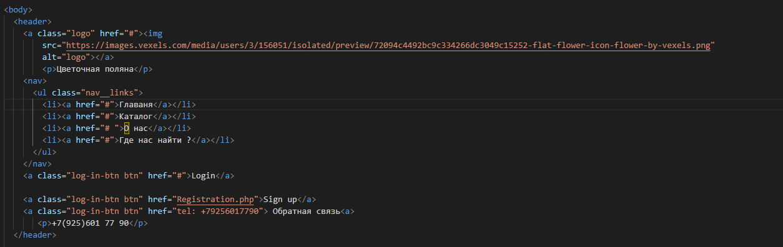

Рисунок 5 - Код шапки сайта

На рисунке 12 показано, что для разметки шапки страницы используется тег header, необходим для размещения служебной информации, тут подключаются стили, скрипты и размещена meta информация страницы.

Посетители сайта не видят содержимого этого тега. Класс container хранит информацию о блоках log-in-btn btn , а так же класс log-in-btn btn при нажатии кнопки «Обратный звонок» выполняет переход в окно для выбора через что удобней позвонить.

Класс nav_links хранит кнопки – это главная информация, о компании, услуги и контакты. Предназначены для перехода на страницы с описанием об информации.

Далее рассмотрим блок «О нас». Он создан для ознакомления посетителей сайта с историей создания сайта.

Блок "О нас" на сайте очень важен, потому что он предоставляет посетителям информацию о компании, ее миссии, ценностях, истории и команде. Это помогает установить доверие и связь между компанией и клиентами, а также дает возможность показать уникальность и экспертизу компании.

Например, в блоке "О нас" можно рассказать о том, что отличает вашу компанию от конкурентов, какие преимущества вы предлагаете и как вы можете помочь своим клиентам. Это может быть очень полезно для привлечения новых клиентов и удержания уже существующих.

Кроме того, блок "О нас" может помочь укрепить бренд компании и создать узнаваемость, что также является важным фактором в успешном онлайн-бизнесе.



Рисунок 5 – “О нас”

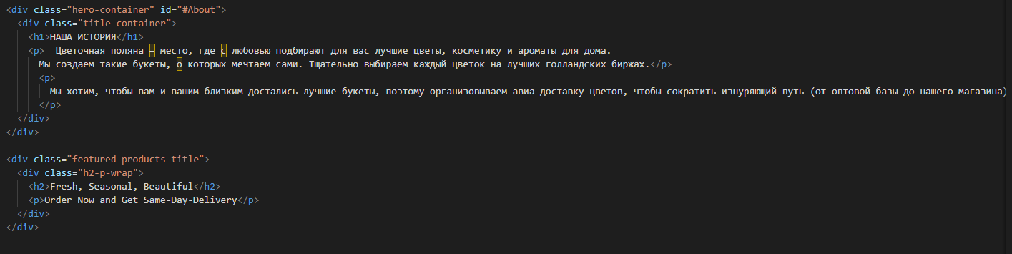

Рисунок 6 – Код блока “О нас”

На рисунке 14 использовали класс title-container, который представляет собой раздел веб-страницы.

Использование контейнера страницы может иметь много преимуществ, о которых вы должны знать, как дизайнер или разработчик. Вот некоторые из них:

1. Сделать контент более читабельным. Без контейнера такой контент, как текст и изображения, может растягиваться на всю ширину экрана. Для маленьких экранов это может показаться нормальным. Однако для большого экрана это крайне раздражает.

2. Группировка элементов дизайна оптимизирует добавления интервалов.

3. Разделить элементы дизайна на столбцы без оболочки довольно сложно.

Добавили тег <h1></h1>, чтобы написать заголовок «Наши история», а также, чтобы сделать абзац добавили <p></p>.

Заголовки H1-H6 – это смысловой каркас страницы. H1– говорит, о чем будет текст на странице, обобщает его;

H2– акцентирует внимание посетителей страницы и поисковиков на основном содержании текста;

H3– показывает подпункты H2, раскрывая предыдущий заголовок еще глубже;

H4-H6– вложенные подзаголовки, детально раскрывают суть H2-H3. Также используются для выделения значимых слов в меню и сайдбаре (боковой панели), и других частях web-документа.

Абзацы обычно представлены в визуальной среде в виде блоков текста, отделённых от соседних блоков пустыми строками и/или отступом в первой строке, кроме этого HTML-абзацы могут представлять собой структурную группировку однотипного содержимого, например изображений или полей формы.

Абзацы являются [блочными элементами](https://developer.mozilla.org/ru/docs/Glossary/Block-level_content) и, в частности, автоматически закрываются, если другой блочный элемент находится перед закрывающим тегом </p>.

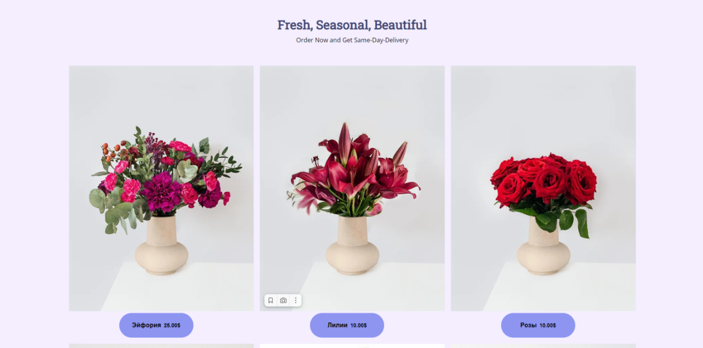

Рисунок 7 – Начальный вид каталога

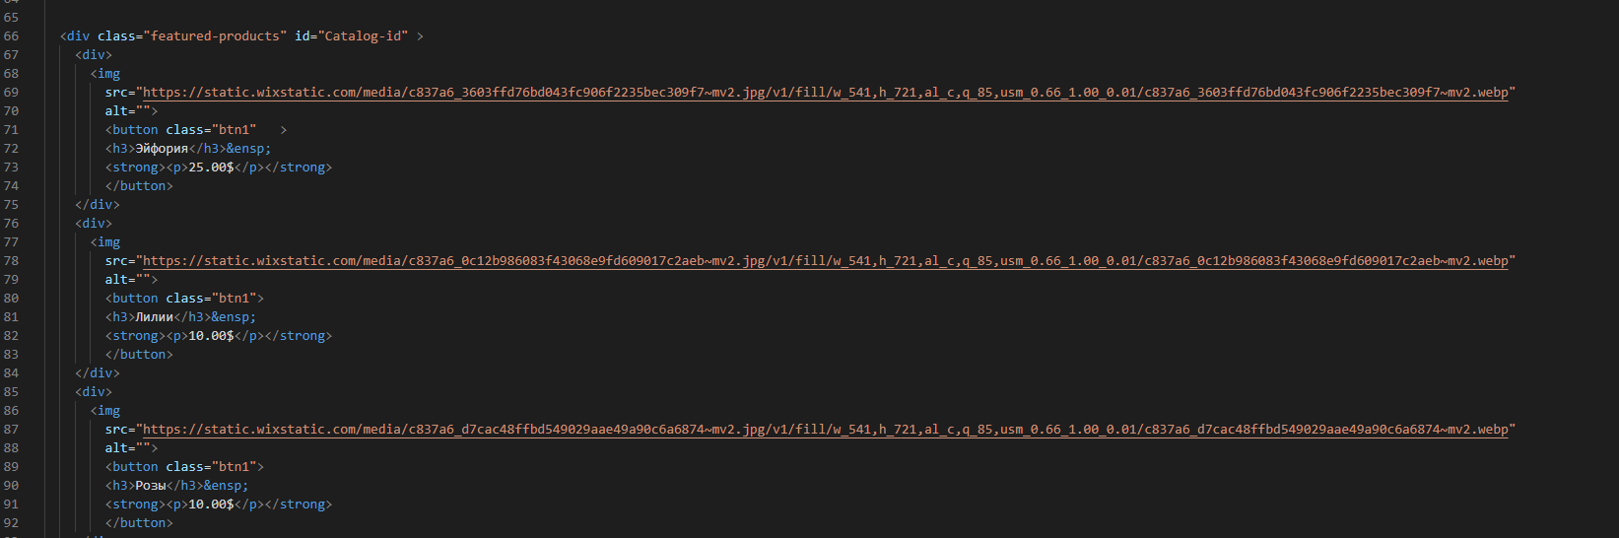

Рисунок 8 – Каталог код

На рисунке 6 видно, что мы добавили в тег div класс featured_products, куда поместили часть каталога. Это облегчит работу с стилями css. Затем добавили id “Catalog-id” чтобы была возможность реализовать навигацию на главной странице.

Также мы дописали тег <strong></strong> в абзац с ценной. Элемент <strong> предназначен для контента, который имеет "большое значение", включая вещи большой серьёзности или срочности (например, предупреждения). Это может быть предложение, которое имеет большое значение для всей страницы, или вы можете просто попытаться указать, что некоторые слова имеют большее значение по сравнению с соседним контентом.



Рисунок 9 – Форма обратной связи

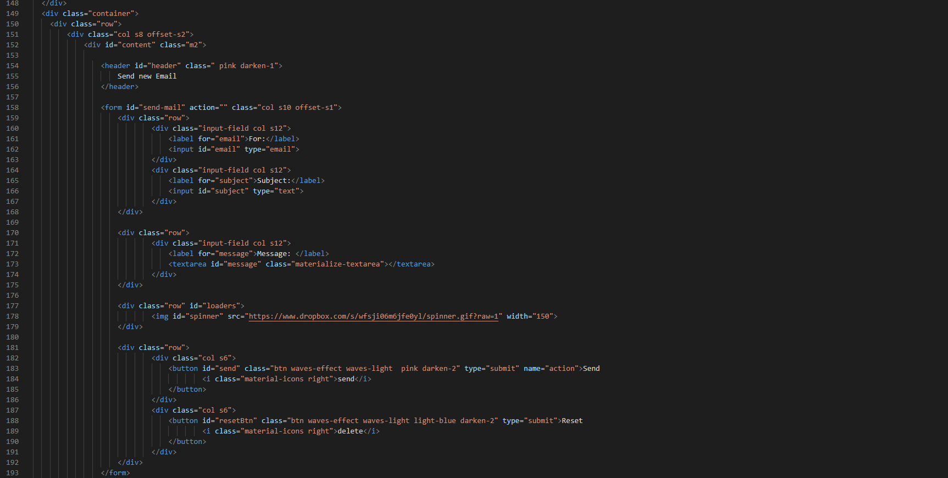

Рисунок 10– Код формы обратной связи

При нажатии на кнопку «Получить Консультацию» пользователь может получить консультацию на услуги, заполнив необходимые поля формы. Заявка отправляется администратору на E-mail.

На рисунке 7 представлена форма заявки для получения консультации товара или услуги. В данной форме предусмотрена базовая вариация полей – если пользователь заполнит ее неверно, то при попытке отослать форму, ему выведется диалоговое окно с рекомендациями по заполнению данной формы.

Также на рисунке 8 можно заметить, что мы использовали Bootstrap, чтобы облегчить верстку сайта.



Рисунок 11– Подвал

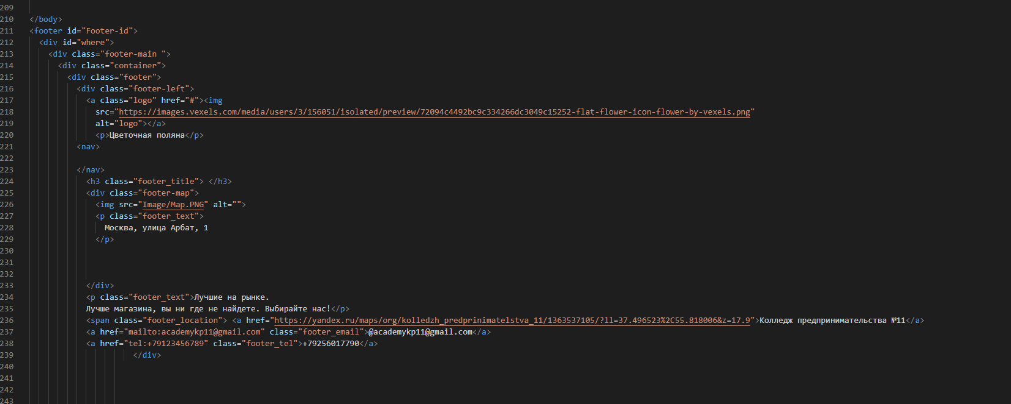

Рисунок 12– Код подвала

В подвале у нас располагается контактная информация и расположена по центру в столбик. Информация о предприятии видим, что расположено с левый стороны, так же добавили кнопку карту с адресом, чтобы покупатели могли посетить наш магазин.

Тег <footer> выделяет нижний колонтитул (“подвал”) веб-сайта или раздела. Как правило, в нем размещается информация об авторских правах, контактные данные, ссылки для навигации и т.д.

В теге <div> прописали тег <p> с классом `footer-text` для добавления контактных данных.

### 2.2 Тестирование веб-сайта

При проведении тестирования, проверяется та или иная особенность веб-сайта. Проверяется работоспособность кода, где при запуске сайта мы могли перейти в браузер, который у нас установлен. Так же дизайн сайта, чтобы никакие блоки, тексты не были на разных уровнях. Быстрота использования веб-сайта, тоже важный спектр для тестирования, чтобы при переходе по страницам, не загружалось слишком долго, а сразу переходили на другую страницу.

Основными целями тестирования сайта являются:

1. Проверка функциональности: гарантирует, что все элементы сайта работают должным образом. Например, проверка ссылок, форм, кнопок, корзины покупок и т.д. При этом также важно убедиться, что сайт работает корректно в различных браузерах и на различных устройствах.

2. Проверка безопасности: гарантирует, что сайт защищен от взлома и не подвержен уязвимостям. Тестирование безопасности включает проверку наличия SSL-сертификата, проверку наличия уязвимостей в коде сайта и проверку наличия защиты от атак.

3. Проверка производительности: гарантирует, что сайт работает быстро и не теряет скорость при большой нагрузке. При этом проверяется скорость загрузки страниц, время ответа сервера, время отклика и т.д.

4. Проверка пользовательского опыта: гарантирует, что сайт удобен в использовании и обеспечивает хороший пользовательский опыт. При этом проверяется удобство навигации, читаемость контента, понятность интерфейса, наличие ошибок и т.д.

5. Проверка совместимости: гарантирует, что сайт работает корректно на различных операционных системах и устройствах. При этом проверяется совместимость с различными браузерами и устройствами, такими как смартфоны, планшеты и десктопы.

Тестирование решает несколько основных задач:

1. Обеспечивает качество продукта: тестирование помогает обнаружить и исправить ошибки и дефекты в продукте до его выпуска на рынок. Это позволяет обеспечить высокое качество и надежность продукта, что в свою очередь повышает удовлетворенность клиентов и улучшает репутацию компании.

2. Экономит время и деньги: тестирование позволяет обнаруживать и исправлять ошибки на ранних этапах разработки продукта. Это позволяет избежать дополнительных затрат на исправление ошибок после выпуска продукта на рынок, что экономит время и деньги.

3. Улучшает коммуникацию: тестирование позволяет улучшить коммуникацию между различными членами команды разработки продукта. Тестировщик может помочь другим членам команды понять, как работает продукт, и выявить потенциальные проблемы. Это помогает улучшить взаимодействие между членами команды и повышает эффективность работы.

4. Повышает уровень доверия: тестирование помогает повысить уровень доверия клиентов к продукту и к компании, которая его разрабатывает. Если продукт прошел тестирование и работает без ошибок, это говорит о том, что компания заботится о своих клиентах и готова предоставить им качественный продукт.

### 2.3 Ввод в эксплуатацию

В данном разделе будет рассмотрено поэтапное внедрение сайта и размещение его в сети Интернет.

Веб-сайт (или сайт) - это набор связанных между собой веб-страниц, которые можно просматривать в Интернете. Веб-сайт может содержать различную информацию, такую как текст, изображения, видео, аудио и другие элементы, которые доступны для просмотра через браузер. Веб-сайты могут быть созданы для различных целей, таких как представление информации о компании, продажа товаров и услуг, обмен информацией, развлечения и многих других. Для создания веб-сайта используются различные технологии, языки программирования и инструменты, такие как HTML, CSS, JavaScript, PHP, WordPress и т.д. Веб-сайты могут быть доступны в Интернете через уникальный адрес (URL), который может быть набран в адресной строке браузера.

Доменное имя - это уникальное имя, которое идентифицирует веб-сайт в Интернете. Доменное имя используется для облегчения доступа к веб-сайту, так как оно может быть запомнено людьми гораздо легче, чем IP-адрес, который является числовым идентификатором веб-сайта. Доменное имя состоит из двух частей: имени и доменного зонта. Например, в доменном имени "google.com" "google" является именем, а ".com" - доменным зонтом. Доменные имена регистрируются в специальных организациях, называемых регистраторами доменных имен. После регистрации доменного имени владелец сайта может использовать его для создания веб-сайта и получения электронной почты. Доменное имя также может быть связано с IP-адресом веб-сервера, на котором размещен веб-сайт, что позволяет пользователям получать доступ к веб-сайту, вводя его доменное имя в адресной строке браузера.

HTML – стандартный язык разметки документов. Посредством данного языка разметки выделяют разные информационные блоки, их расположение на веб-странице, также оформление. Главным плюсом HTML является одинаковое заданное расположение элементов на различных устройствах, с разными расширениями. Теги HTML – специальные команды, которые обозначают элементы и помогают не нагружать ненужной информацией браузер.

Чек-лист действий по внедрению может включать следующие шаги:

1. Оценка готовности к внедрению: необходимо провести анализ текущей ситуации и определить, готова ли компания к внедрению новой системы или изменениям. Это включает оценку технических и финансовых возможностей, а также оценку готовности персонала.

2. Планирование внедрения: необходимо разработать детальный план действий по внедрению, который включает в себя ресурсы, сроки, риски и меры по управлению изменениями.

3. Подготовка инфраструктуры: необходимо подготовить инфраструктуру для внедрения новой системы, включая необходимое оборудование и программное обеспечение.

4. Тестирование и настройка: необходимо провести тестирование новой системы и настроить ее в соответствии с требованиями компании.

5. Обучение персонала: необходимо обучить персонал, который будет работать с новой системой, включая обучение использованию нового оборудования и программного обеспечения.

6. Запуск и мониторинг: необходимо запустить новую систему и начать отслеживать ее работу, чтобы обеспечить ее стабильную работу и быстрое реагирование на возможные проблемы.

7. Оценка результатов: необходимо провести оценку результатов внедрения новой системы и определить, были ли достигнуты поставленные цели и задачи, а также провести анализ затрат и выгод от внедрения новой системы.

8. Регулярное обслуживание и поддержка: необходимо обеспечить регулярное обслуживание и поддержку новой системы, чтобы обеспечить ее стабильную работу и удовлетворение потребностей пользователей.

# ГЛАВА 3 ЭКОНОМИЧЕСКОЕ ОБОСНОВАНИЕ РАЗРАБОТКИ САЙТА

Создание и развитие экономических информационных систем позволяет улучшить управление бизнесом и принимать более эффективные решения. Эти системы могут помочь в автоматизации учета финансов и ресурсов, а также в анализе бизнес-процессов и данных. Они могут предоставлять информацию о финансовом состоянии компании, о рынке и конкурентной среде, а также о потребительском поведении и трендах. Такие системы могут помочь управлять рисками, улучшить качество принимаемых решений и повысить эффективность бизнес-процессов.

Проблема низкая эффективность взаимодействия с клиентами в отсутствии оптимального веб-ресурса, низкое количество новых клиентов.

При оценке эффективности создаваемого сайта следует исходить из конкретных целей, которые вы хотите достичь с помощью сайта. Это может быть увеличение продаж, повышение узнаваемости бренда, привлечение новых клиентов или улучшение общей репутации компании. Важно также учитывать целевую аудиторию и ее потребности, чтобы сайт был максимально адаптирован к их ожиданиям и предпочтениям.

При оценке эффективности сайта можно использовать различные метрики, такие как количество посетителей, время проведенное на сайте, конверсионная воронка, показатель отказов, ROI (возврат на инвестиции), и другие. Также важно учитывать факторы, которые могут влиять на эффективность сайта, такие как SEO-оптимизация, качество контента, дизайн и удобство использования.

В целом, при оценке эффективности создаваемого сайта необходимо учитывать конкретные цели и потребности бизнеса, а также использовать различные метрики и факторы, которые могут влиять на успех сайта.

Рассмотрим следующие виды эффективности сайта:

– экономическая эффективность;

– функциональная эффективность;

– социальная эффективность.

Расчет экономической эффективности и срока окупаемости проектируемого сайта следует начинать с расчета трудозатрат на разработку и отладку сайта.

Таблица 1 - Расходы на размещение сайта «Цветочная поляна»

|  |  |  |  |
| --- | --- | --- | --- |
| Наименование | Цена | Стоимость в год | Всего |
| Интернет | 780 руб. | 9260 руб. | 9260 руб. |
| Хостинг Spacweb | 112 руб. | 1344 руб. | 1344 руб. |
| Домен | 200 руб. | 2400 руб. | 2400 руб. |
| Итоги: |  |  | 13004 руб. |

Затраты на содержание, обслуживание ЭВМ и материалы за месяц могут быть рассчитаны с помощью следующей формулы:

Затраты = ЗП + Накладные расходы + Стоимость материалов + Амортизация оборудования

ЗП (заработная плата) - это затраты на оплату труда сотрудников, занимающихся обслуживанием ЭВМ и материалами.

Накладные расходы - это затраты на аренду помещения, коммунальные услуги, налоги и другие расходы, связанные с содержанием офиса.

Стоимость материалов - это затраты на приобретение расходных материалов, таких как бумага, краска, тонер и т.д.

Амортизация оборудования - это затраты на износ оборудования, которые распределяются на каждый месяц использования. Расчет амортизации может быть выполнен различными методами, такими как линейный, ускоренный или дигрессивный методы.

Итоговая сумма затрат на содержание, обслуживание ЭВМ и материалы за месяц может быть достаточно значительной и зависит от размера организации, количества сотрудников, используемого оборудования и других факторов.

Змес=ЗП+ Сар +Сразм+Сам

Фзарпл - расходы на з/п обслуживающего персонала, руб.;

Сам – расходы на амортизацию ЭВМ и периферийной техники, руб.;

Сразм – расходы на размещение сайта, руб., Стоимость материалов;

Сар - Накладные расходы;

Тогда затраты на содержание, обслуживание ЭВМ и материалы за месяц составят:

Змес=3092 руб.

Таблица 2 - Общие затраты на разработку сайта «Цветочная поляна»

|  |  |
| --- | --- |
| Наименование | Сумма (руб.) |
| Расходы на разработку web-сайта | 24000 руб. |
| Итого: | 24000 руб. |

Исходя из вышеперечисленных данных, экономическая часть выпускной квалификационной работы позволила определить состав затрат на разработку интернет-портала «Цветочная поляна» и рассчитать его себестоимость, которая составила 3092,00 руб.

# ГЛАВА 4 ТЕХНИКА БЕЗОПАСНОСТИ РАБОЧЕГО МЕСТА

### 4.1 Требования охраны труда перед началом работы

Техника безопасности на рабочем месте играет крайне важную роль в обеспечении безопасности и здоровья работников. Она направлена на предотвращение производственных травм и заболеваний, связанных с работой.

Основные принципы техники безопасности на рабочем месте включают в себя следующие меры:

1. Идентификация и оценка опасностей: оценка рисков и определение потенциальных опасностей на рабочем месте.

2. Предотвращение опасностей: принятие мер для предотвращения возможных опасностей, включая обучение сотрудников и использование соответствующей защитной экипировки.

3. Контроль и управление рисками: контроль за выполнением мер безопасности и управление рисками на рабочем месте.

4. Обучение и тренировка: обучение сотрудников технике безопасности и тренировка их в использовании защитной экипировки и других мер безопасности.

5. Постоянное улучшение: постоянное улучшение техники безопасности на рабочем месте, основанное на анализе производственных травм и заболеваний.

Техника безопасности на рабочем месте помогает предотвратить производственные травмы и заболевания, что повышает производительность и эффективность работы, улучшает качество жизни сотрудников и снижает затраты на медицинское обслуживание и компенсации пострадавшим.

Перед началом работы необходимо пройти инструктаж по охране труда:

1. Ознакомленные с инструкцией по охране труда;

2. Имеющие необходимые навыки по эксплуатации инструмента и приспособлений совместной работы на оборудовании;

3. Не имеющие противопоказаний к выполнению работы по состоянию здоровья.

В процессе выполнения работы и нахождения за компьютером необходимо обязательно соблюдать следующие правила:

1. Правильную эргономику рабочего места: настройка высоты стула и стола, установка монитора на правильном расстоянии и углу, использование эргономичной клавиатуры и мыши.

2. Регулярные перерывы: регулярный перерыв каждые 45-60 минут для разминки и гимнастики для глаз и тела.

3. Защиту глаз: использование антибликовых фильтров на мониторе, регулярное моргание глаз, установка монитора в правильном углу.

4. Корректную осанку: правильное положение спины, шеи и рук для предотвращения болей в спине и шее.

5. Умеренное освещение: использование достаточного, но не яркого освещения, чтобы избежать напряжения глаз.

6. Правильное питание: употребление здоровой пищи, богатой витаминами и минералами, и употребление достаточного количества воды для предотвращения обезвоживания.

7. Правильное дыхание: правильное дыхание, чтобы предотвратить напряжение и усталость.

Соблюдение этих правил помогает предотвратить производственные травмы и заболевания, связанные с работой за компьютером, и поддерживает здоровье и благополучие работников.

Веб-разработчик перед стартом своей работы должен:

1. Провести осмотр своего рабочего места; если нужно, то привести его в порядок;

2. Провести регулировку освещения, чтобы экран был ему хорошо виден и не отражал свет;

3. Проконтролировать корректное подключение электрических частей компьютера к сети;

4. Проконтролировать отсутствие оголенных частей проводки на электрических проводах компьютера;

5. Провести проверку целостности стола, стула, подставки для ног, выдвижной части стола для клавиатуры и т. д.; если необходимо, веб-разработчик должен отрегулировать все эти моменты.

Веб-разработчику перед стартом работы запрещается:

1. Работать за компьютером при обнаружении неисправности оборудования или электрических проводов компьютера;

2. Начинать работу, если отсутствует заземление;

3. Работать, если в рабочем помещении отсутствует огнетушитель и аптечка для первой медицинской помощи.

Техника безопасности программиста во время работы

Во время своей работы программист должен:

1. Выполнять только ту работу, за которую он несет ответственность;

2. Следить за чистотой своего рабочего места;

3. Не закрывать вентиляционные «окошки» компьютера;

4. Корректно прекращать работу компьютера, когда это нужно;

5. Следить за соблюдением своего графика работы и отдыха;

6. Правильно и по назначению эксплуатировать компьютер и все его части;

7. Следить за своим расположением на рабочем месте: правильная осанка, расстояние до и экрана и т. д..

В процессе работы веб-разработчику запрещено:

1. При включенном питании компьютера подключать или отключать от него устройства и вообще прикасаться к задней части системного блока;

2. Заваливать свое рабочее место ненужными вещами: бумагами и посторонними предметами;

3. Выключать питание компьютера «из розетки», не выполнив правильное завершение работы устройства;

4. Самостоятельно ремонтировать или вскрывать системный блок.

После окончания работы веб-разработчика, существует несколько важных требований техники безопасности, которые необходимо соблюдать:

1. Закройте все приложения и программы: После окончания работы закройте все приложения и программы, которые вы использовали в процессе разработки. Это поможет защитить вашу работу от несанкционированного доступа.

2. Защитите свой компьютер: Убедитесь, что ваш компьютер защищен от вредоносных программ. Установите антивирусное программное обеспечение и обновляйте его регулярно. Также рекомендуется использовать брандмауэр для защиты от внешних угроз.

3. Сохраните данные в безопасном месте: После окончания работы сохраните все данные в безопасном месте, например, на внешнем жестком диске или в облачном хранилище. Это поможет вам сохранить работу и защитить ее от потери или повреждения.

4. Удалите конфиденциальную информацию: Если вы работали с конфиденциальной информацией, убедитесь, что она удалена с вашего компьютера. Это поможет предотвратить утечку конфиденциальной информации.

5. Измените пароли: Если вы использовали пароли для доступа к системам или приложениям, измените их после окончания работы. Это поможет защитить вашу работу от несанкционированного доступа.

6. Обновите программное обеспечение: Убедитесь, что все программное обеспечение на вашем компьютере обновлено до последней версии. Это поможет устранить уязвимости и защитить вашу работу от внешних угроз.

7. Сообщите о проблемах: Если вы заметили какие-либо проблемы с безопасностью, сообщите об этом ответственному за информационную безопасность в вашей компании. Это поможет предотвратить возможные угрозы в будущем.

### 4.2 Требования охраны труда в аварийных ситуациях

4.2.1. При обнаружении неисправности в работе электрических устройств, находящихся под напряжением (повышенном их нагреве, появления искрения, запаха гари, задымления и т.д.), приостановить выполнение работы. Выполнение задания продолжить только после устранения возникшей неисправности.

4.2.2. При обнаружении обрыва проводов питания или нарушения целостности их изоляции, неисправности заземления и других повреждений электрооборудования, появления запаха гари, посторонних звуков в работе оборудования и тестовых сигналов, немедленно прекратить работу и отключить питание.

4.2.3. При поражении электрическим током немедленно отключить электросеть, оказать первую помощь (самопомощь) пострадавшему, при необходимости обратиться к врачу.

4.2.4. В случае возникновения плохого самочувствия или получения травмы сообщить оказать первую медицинскую помощь, при необходимости вызвать скорую медицинскую помощь.

4.2.5. При обнаружении очага возгорания необходимо любым возможным способом постараться погасить пламя в "зародыше" с обязательным соблюдением мер личной безопасности.

4.2.6. При несчастном случае или внезапном заболевании необходимо в первую очередь отключить питание электрооборудования, оказать первую помощь, вызвать скорую медицинскую помощь, при необходимости отправиться в ближайшее лечебное учреждение.

4.2.7. При возникновении пожара необходимо немедленно оповестить пожарную службу. Приложить усилия для исключения состояния страха и паники.

4.2.8. При обнаружении взрывоопасного или подозрительного предмета не подходите близко к нему, предупредить о возможной опасности находящихся поблизости обслуживающий персонал.

4.2.9. При возгорании одежды попытаться сбросить ее. Если это сделать не удается, упасть на пол и, перекатываясь, сбить пламя; необходимо накрыть горящую одежду куском плотной ткани, облиться водой, запрещается бежать – бег только усилит интенсивность горения.

4.2.10. В загоревшемся помещении не следует дожидаться, пока приблизится пламя. Основная опасность пожара для человека – дым. При наступлении признаков удушья лечь на пол и как можно быстрее ползти в сторону эвакуационного выхода.

После окончания рабочего дня или своего рабочего времени веб-разработчик должен:

1. Правильно завершить работу всех запущенных программ и устройств;
2. Проверить отсутствие в дисководах дисков или дискет;
3. Отключить системный блок от электросети;
4. Отключить дополнительные устройства от электросети;
5. Осмотреть свое рабочее место и привести его в порядок, если это необходимо.

# ЗАКЛЮЧЕНИЕ

В результате выполнения дипломного проекта был разработан информационный сайт для цветочного магазина "Цветочная поляна". Целью проекта было создание удобного и функционального онлайн-ресурса, который позволит клиентам ознакомиться с ассортиментом магазина и сделать заказ в режиме онлайн.

Для достижения поставленной цели была проведена аналитическая работа, в ходе которой были определены требования к функционалу сайта и его дизайну. Были разработаны макеты страниц, проведено тестирование функционала сайта и его оптимизация для поисковых систем.

В результате работы был создан интуитивно понятный и удобный интерфейс сайта, который позволяет клиентам легко найти нужный товар и оформить заказ. Были реализованы функции, такие как добавление товаров в корзину, оформление заказа, онлайн-оплата и возможность оставлять отзывы.

Таким образом, информационный сайт для цветочного магазина "Цветочная поляна" является эффективным инструментом для увеличения продаж и привлечения новых клиентов. Результаты работы могут быть использованы в дальнейшем развитии бизнеса и его продвижении в Интернете.

# СПИСОК ИСПОЛЬЗОВАННЫХ ИСТОЧНИКОВ

1. SQL : - URL: https://www.mysql.com/ - Текст : электронный.
2. JavaScript : [сайт]. - Москва, 1999. - URL: https://learn.javascript.ru/ (дата обращения: 15.11.2021). - Текст : электронный.
3. Python : [сайт]. - Москва, 1999. - URL: https://www.python.org/?hl=ru (дата обращения: 15.11.2021). - Текст : электронный.
4. Html-справочник [HTML](https://developer.mozilla.org/ru/docs/Web/HTML/Element/p)
5. Цветовая палитра <https://get-color.ru/palettes/>
6. Дакетт, Джон HTML и CSS. Разработка и дизайн веб-сайтов / Джон Дакетт. — 1. — 2020 г. : Эксмо,, 2020 г.. — 480 (Офсет) c.
7. Миковски, М. С. Разработка одностраничных веб-приложений. Руководство / М. С. Миковски, Д. К. Пауэлл. — 1. — 2014 г. : Москва: ДМК Пресс, 2014 г.. — 514 стр c.

Дипломная работа выполнена мной самостоятельно. Все использованные в работе материалы и концепции из опубликованной научной литературы и других источников имеют соответствующие ссылки на них.

«___» мая 2023 г _________________(________________________)

(подпись студента)